Ποια διατροφή θα πρέπει να ακολουθήσουμε κατά τη διάρκεια της παραμονής μας στο σπίτι αυτό το διάστημα;
Στόχος είναι η πρόσληψη των κατάλληλων θρεπτικών συστατικών, που θα διατηρήσουν τον οργανισμό δυνατό ενάντια στις ιώσεις, αλλά και των ελάχιστων δυνατών θερμίδων, μιας και οι ημερήσιες καύσεις μας μειώνονται κατακόρυφα.
Παρακάτω, θα βρείτε μερικές διατροφικές συμβουλές που μπορείτε να ακολουθήσετε αυτό το διάστημα.
- Το πρωινό είναι το σημαντικότερο γεύμα της ημέρας, έτσι η κατανάλωση του είναι απαραίτητη. Μπορεί να αποτελείται από κάποιο γαλακτοκομικό προϊόν, όπως γάλα ή γιαούρτι τα οποία είναι πλούσια σε πρωτεΐνη, ασβέστιο και σε λιποδιαλυτές βιταμίνες και προστατεύουν το πεπτικό από λοιμώξεις, σε συνδυασμό με δημητριακά τα οποία παρέχουν στον οργανισμό απαραίτητες βιταμίνες και μέταλλα (είναι καλύτερα να καταναλώνονται προϊόντα ολικής αλέσεως).
- Η κατανάλωση φρούτων βοηθά ιδιαίτερα την ενίσχυση του ανοσοποιητικού συστήματος καθώς είναι πλούσια σε βιταμίνες και καροτενοειδή. Φρούτα όπως πορτοκάλι, γκρέιπφρουτ και ακτινίδιο περιέχουν μεγάλη ποσότητα από βιταμίνη C που έχει αντιοξειδωτική δράση και βοηθά στην άμυνα του οργανισμού.
- Η κατανάλωση λαχανικών και ιδιαίτερα των πράσινων λαχανικών παρέχουν στον οργανισμό φυλλικό οξύ, βιταμίνη Κ και ασβέστιο, έτσι η κατανάλωση τους είναι απαραίτητη για την ενίσχυση του ανοσοποιητικού συστήματος.
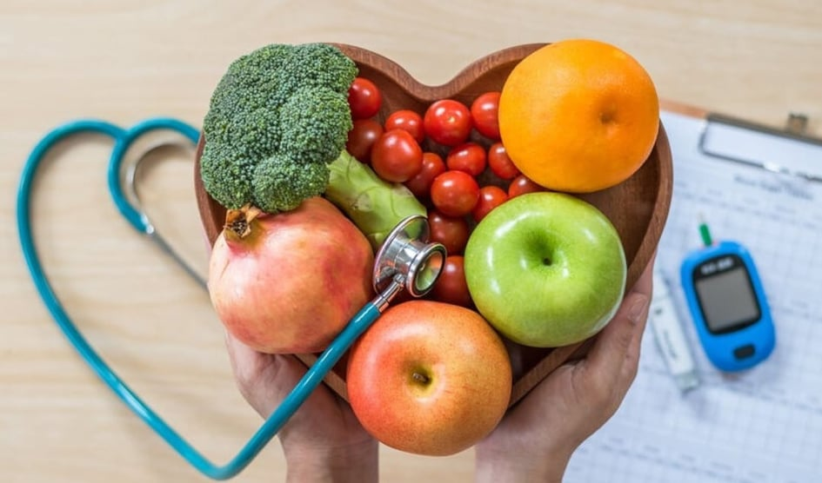
- Το μεσημεριανό θα πρέπει να αποτελείται από κρέας, ψάρι, ή όσπρια, τα οποία είναι βασικές πηγές πρωτεϊνών και εμπλέκονται στην δράση του ανοσοποιητικού συστήματος. Η κατανάλωση οσπρίων μαζί με αμυλούχες τροφές όπως ρύζι ή πατάτα βοηθά στην καλύτερη απορρόφηση της πρωτεΐνης. Το κόκκινο κρέας είναι εξαιρετική πηγή αιμικού σιδήρου, αλλά η κατανάλωση θα πρέπει να περιορίζεται στις 1 ή 2 φορές την εβδομάδα λόγω κορεσμένου λίπους.
- Τα ω3 και ω6 λιπαρά οξέα έχουν αντιφλεγμονώδη δράση και συμβάλλουν στην καλή λειτουργία του ανοσοποιητικού συστήματος. Τα λιπαρά ψάρια, το ελαιόλαδο, οι ξηροί καρποί και τα αυγά είναι πολύ καλές πηγές αυτών των λιπαρών οξέων.
- Πολύ σημαντική είναι η ενυδάτωση του οργανισμού και συστήνεται η κατανάλωση τουλάχιστον 1,5L υγρών.
- Προσοχή πρέπει να δίνεται στην υπερβολική κατανάλωση τροφίμων, τα οποία περιέχουν μεγάλες ποσότητες ζάχαρης, όπως γλυκά, μπισκότα, σοκολάτες κ.λ.π. καθώς δεν προσφέρουν απαραίτητα συστατικά στον οργανισμό και πολλές φορές μπορεί να αντικαθιστώνται με σημαντικές τροφές όπως τα φρούτα και τα γαλακτοκομικά.

